关于2025年全国联招入学考试广东考区考点安排的通知
整理归属 广东省教育考试院
发布日期 2025-04-27
来源 广东省教育考试院
栏目 联合招生
存档日期 2026-10-27
原文链接 https://eea.gd.gov.cn/lhzs/content/post_4703066.html
同文来源 https://eea.gd.gov.cn/news/content/post_4703144.html

2025年全国联招入学考试将于5月17、18日进行，本次考试广东考区设立3个考点，具体安排如下：
一、全部文史类考生安排在广东工业大学（大学城校区）考点考试。地址：广州市番禺大学城广东工业大学(大学城校区)广工一路(教学区东门入口)，考场位于教学二号楼（具体位置见图1），联系电话：020-39322681。
二、部分理工类香港考生（考生号040120001-040122025）安排在广东技术师范大学（东校区）考点考试。地址：广州市天河区中山大道西293号，考场位于第一、二教学楼（具体位置见图2），联系电话：020-38265603。
三、部分理工类香港考生（考生号040122026-040124392），全部理工类澳门、台湾及华侨考生安排在暨南大学（石牌校区）考点考试。地址：广州市天河区黄埔大道西601号，考场位于主教学楼（具体位置见图3），联系电话：020-85220130。
四、考生的考场号和座位信息详见准考证。
联合招生办公室
2025年4月27日
图1
广东工业大学（大学城校区）地图
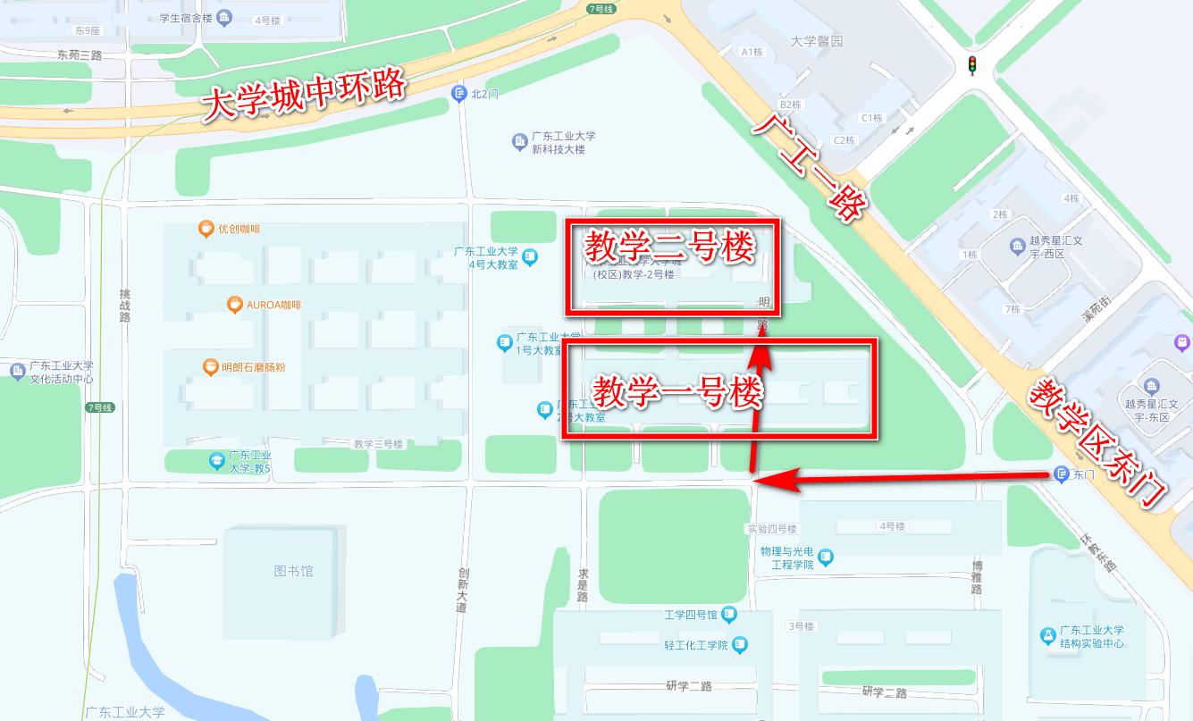
图2
广东技术师范大学（东校区）地图
原图分页 1/2
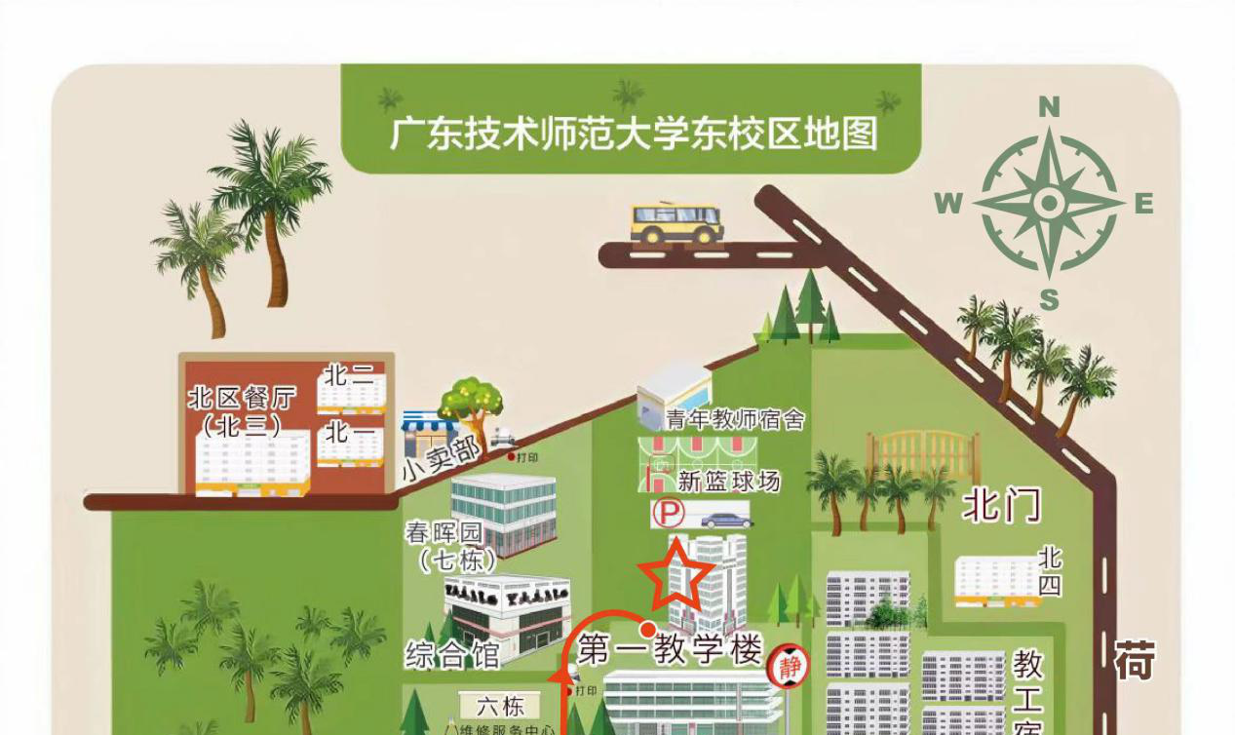
原图分页 2/2
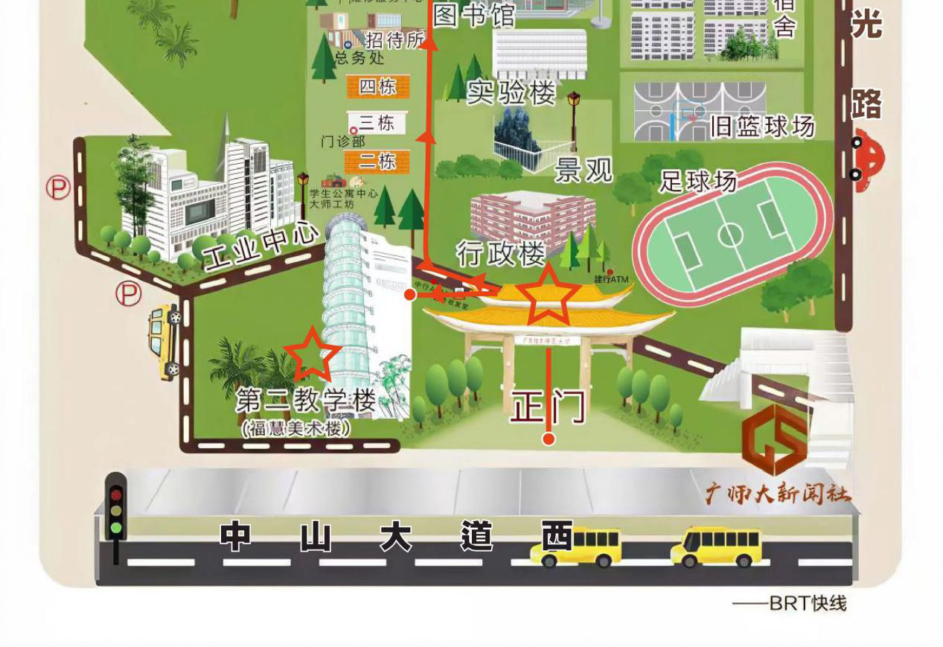
图3
暨南大学（广州石牌校区）地图
原图分页 1/2
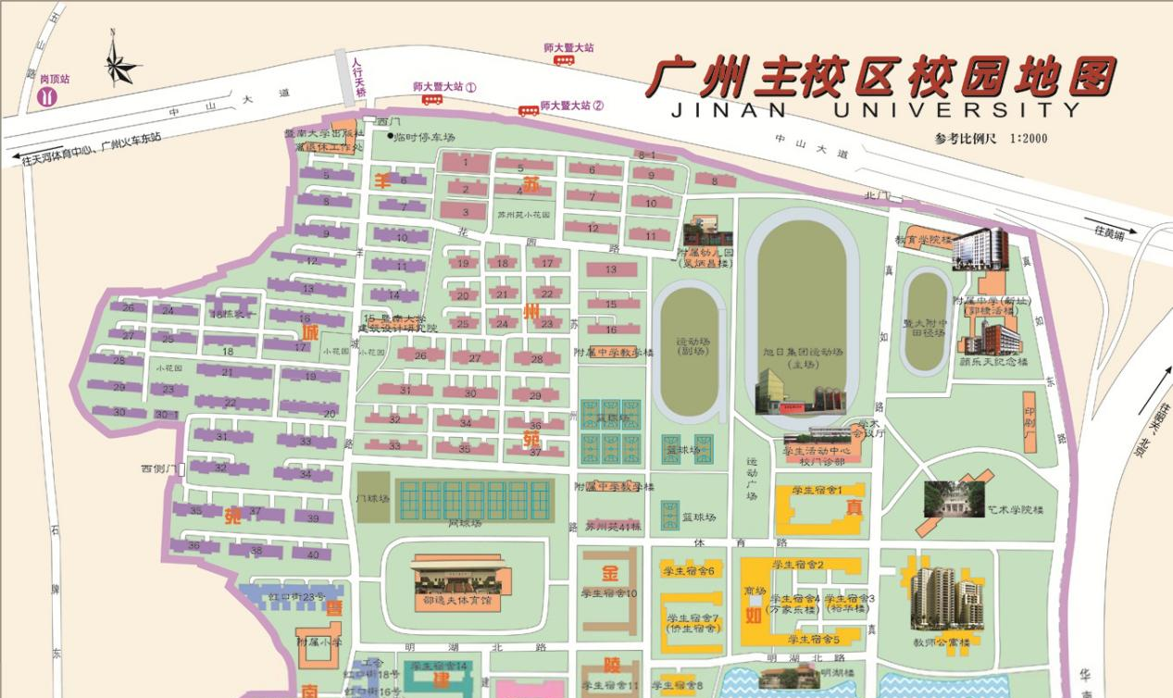
原图分页 2/2
